UNIVERSIDAD AUTÓNOMA DEL ESTADO DE MÉXICO
FACULTAD DE ENFERMERÍA Y OBSTETRICIA
LICENCIATURA EN ENFERMERÍA

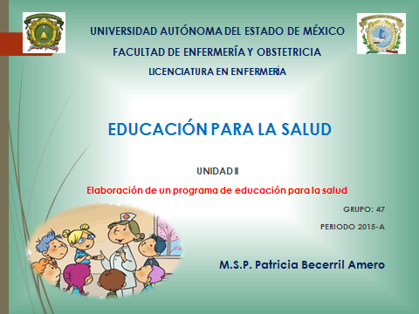
UNIDAD DE APRENDIZAJE: EDUCACIÓN PARA LA SALUD
UNIDAD II: Elaboración de un programa de educación para la salud
M.S.P. Patricia Becerril Amero
GRUPO: 47 PERIODO 2015-A

TEMA | DIAPOSITIVA
Secuencia didáctica | 2
Objetivo de la Unidad de Aprendizaje | 3
Plan Nacional de Desarrollo 2013-2018 | 4
Marco Normativo | 5
Diario Oficial de la Federación | 6
Alineación a las Metas Nacionales | 7
Determinantes de la salud | 8
Proceso de atención enfermero | 10
Etapas del proceso enfermero | 12
Patrones funcionales de Marjory Gordon | 15
Ámbito aplicativo del PAE | 17
Tipología de los patrones funcionales de Marjory Gordon | 18
Metodología de educación para la salud | 29
Programa de salud | 36
Bibliografía | 38

